Sciences expérimentales et technologie au Cycle III : Physique

Thème choisi : Les caractéristiques d el'air

Situations-problèmes ou questionnements possibles :

Pré-requis:avoir déjà mis en évidence l'existence de l'air
Comment peser l'air ?

Activités : expériences, modélisations, recherches documentaires, enquêtes, visites...

Exp : un ballon (football), une balance : comment peser l'air ?
Idée : poser le ballon sur la balance, retirer de l'air, puis repeser : conclusion :l'air est pesant (dessins de cette expérience).

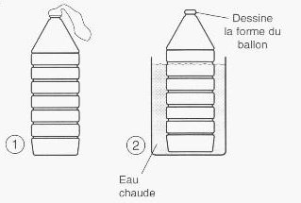
2) Dilatation de l'air : avec une fiche d'expérience à réaliser
Exemple :
Réalisation de l'expérience, schématisation et conclusion : l'air prend plus de place une fois chauffé ; apport de vocabulaire : dilatation
3) Comment montrer que l'air met en mouvement des objets
Matériel : fil, paille, ballon de baudruche
Recherche des élèves, observation des résultats.
Par réaction, le ballon est propulsé.

Connaissances et savoir-faire dégagés :
L'air est pesant, se dilate, peut mettre en mouvement des objets

